GUÍA DE INGLÉS

Name: | Grade: 6°A | Date: semana N° 22
¿QUÉ APRENDEREMOS?
Objetivo (s): OA5. Leer y demostrar comprensión de textos adaptados y auténticos simples, no literarios, que contengan palabras de uso frecuente, familias de palabras y repetición de frases, y estén acompañados de apoyo visual y relacionados con los temas y las siguientes funciones del año:
• expresar habilidad e inhabilidad
• dar direcciones e indicar posición
• solicitar y contrastar información
• decir y preguntar la hora
• referirse a acciones cotidianas que ocurren al momento de hablar y en el pasado
• describir personas y acciones y cómo estas se realizan
• expresar cantidades, necesidad y posesiones.
Contenidos: Direcciones en inglés.
Objetivo de la semana: Identificar y relacionar direcciones en inglés, a tráves de un dialogo y apoyo visual, para desarrollar la comprension lectora.
Habilidad: Identifican léxico relevante aprendido en inglés.

¿Qué necesito saber?
Para comenzar necesitas saber de qué se trata la habilidad de Identificar y qué entendemos por Direcciones.
.


Entonces:
Identificar es: Establecer, demostrar, reconocer la identidad de cosa, persona, objeto, etc
Entendemos por:
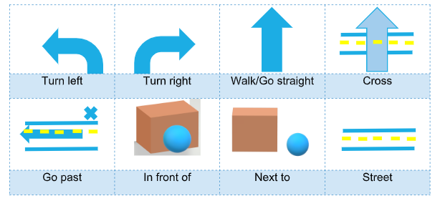
Turn left: Doblar a la izquierda
Turn right: Doblar a la derecha
Walk/go straight: Sigue derecho
Cross: Cruzar
Go past: Sigue pasado…
In front of: Frente a
Next to: Al lado de
Street: Calle

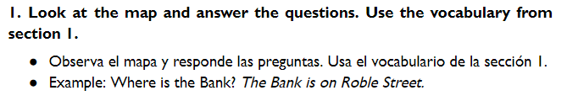
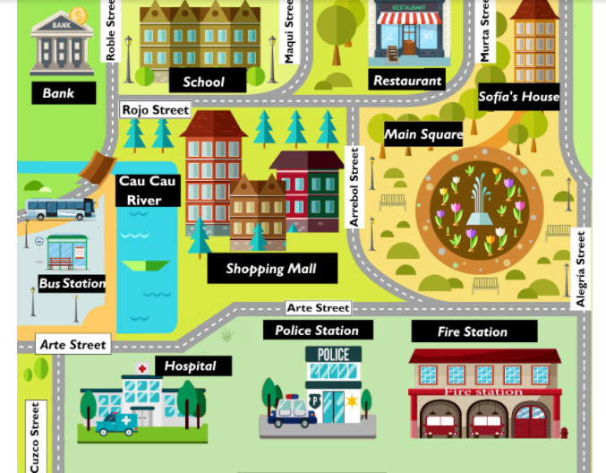

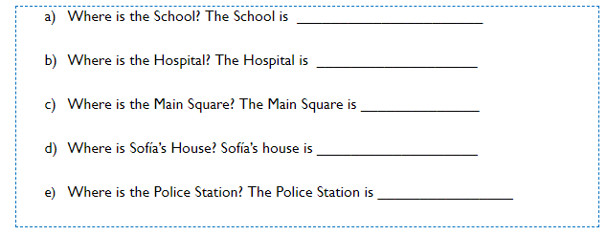

*In the answers try to use more specific vocabulary (next to, in front of, etc.) to indicate the location of a place.
*En las respuestas trata de usar un vocabulario más específico (al lado de, frente a, etc.) para indicar la ubicación de un lugar.
For example: “The fire station is on Arte Street, next to the police station.”

bank.

*Enviar foto de la guía desarrollada al whatsapp del curso y archivar en cuaderno de la asignatura.


YOU ARE AMAZING!
Congratulations

Autoevaluación o Reflexión personal sobre la actividad:
1.- ¿Qué fue lo más difícil de este trabajo? ¿Por qué?
…………………………………………………………………………………………………………………..

How do you feel doing this worksheet? ¿Cómo te sentiste haciendo esta guía?

